关于参加星空班会“防电诈”学习的具体操作指南

各位同学：
为进一步提高大家防范诈骗的意识，请大家关注“湖北日报”微信公众号，在底部菜单栏点击“星空班会”，进入“防电诈”沉浸式课程体验学习5分钟，截屏学习认证卡，并提交至班级群或给辅导员。确保人人参加防电诈教育，人人提升防范意识。
具体操作步骤：
第1步 扫描下方二维码，关注“湖北日报”微信公众号。

第2步 在底部菜单栏点击“星空班会”，进入“防电诈”沉浸式课程体验学习。
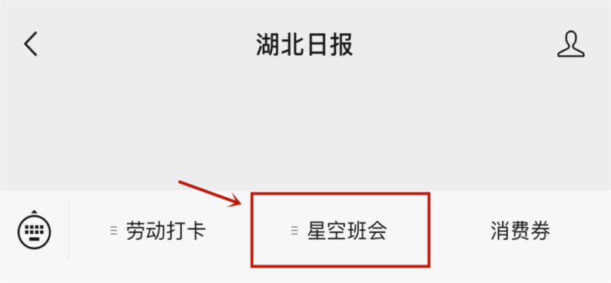
第3步 完成学习，截屏学习认证卡，并提交给辅导员或班级群。